山东省潍坊市2017年生物中考试卷
第Ⅰ卷（选择题 共50分）
说明：本卷共4页，共25道题，每题2分，共50分。每题只有一个最佳答案。选出正确答案后，用2B铅笔将答题卡上相应的字母代号（A、B、C、D）涂黑，如需改动，须先用橡皮擦干净，再改涂其他答案。
1.用显微镜观察标本时，若要断定视野中的一个黑点是在物镜上，需要移动或转动显微镜的结构是
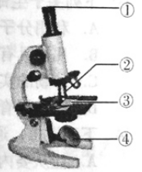
A.①③ B.①② C.③④ D.②③
2.下列对教材中“探究草履虫对刺激的反应”实验的相关说法，错误的是
A.实验主要运用的科学探究方法是实验法
B.实验目的是说明细胞是生命活动的基本单位
C.该实验能够说明草履虫具有应激性
D.将实验动物换成“水蚤”，一样能达到实验目的
3.下列关于细胞结构与功能的叙述，正确的是
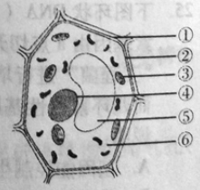
A.人的口腔上皮细胞和乳酸菌都没有①⑤结构
B.昌乐西瓜的甜味物质主要存在于⑥结构中
C.伞藻嫁接实验说明了④是遗传的控制中心
D.韭菜的上皮细胞和保卫细胞都没有③结构
4.下列有关动物形态结构的叙述，正确的是
A.节肢动物的身体分为头、胸、腹三部分，有外骨骼
B.猪肉涤虫身体背腹扁平，两侧对称，有口无肛门
C.家鸽的心脏和肺位于胸腔内，胃、肠等位于腹腔内
D.软体动物体表有坚硬的外壳，有蜕皮现象
5.植物分类时，将银杏和迎客松分为一类，将满江红和桫椤分成另一类，这样划分的分类等级单位是
A.属 B.科 C.门 D.界
6.在研究池塘植物类群是，有的同学认为黑藻属于藻类植物，但科学探究小组的同学们肯定的判定黑藻属于被子植物，他们最有力的证据是
A.黑藻有根、茎、叶的分化 B.黑藻有种子
C.黑藻有果实 D.黑藻有发达的输导组织
7.下图是同一温度下，绿色植物光照强度和二氧化碳吸收量的关系曲线，下列相关叙述正确的是
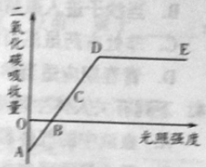
A.AD段植物的光合作用逐渐加强，呼吸作用逐渐减弱
B.该曲线表明，随着光照强度的增强光合作用不断加强
C.DE段表示植物体内有机物的合成与分解量相等
D.AB段（不含A、B点）绿色植物呼吸作用强于光合作用
8.初中生物教材中，著名科学家与其相关学说或科学实验对应错误的是
选项 | 科学家 | 相关的学说或科学实狯
A | 法国微生物学家巴斯德 | 著名的曲颈瓶实验
B | 俄国生理学家巴甫洛夫 | 进行了建立条件反射的实验
C | 科学家沃森（美）和克里克（英） | 证明DNA是噬菌体的遗传物质
D | 首苏联科学家奥巴林 | 提出生命起源的化学进化学说
9.下列有关生物实验操作的叙述，正确的是
A.“观察葫芦藓和肾蕨”需用微镜观察葫芦藓棕褐色孢蒴里的孢子
B.“观察水螅”需用低倍显微镜观察水螅身体的内部结构
C.“观察叶片的结构”前，徒手制作叶临时横切装片时要用碘液染色
D.“观察酵母菌和霉菌”需用放大镜观察青霉孢子囊的颜色、着生部位
10.下列有关动物行为的叙述，错误的是
A.两只蜜蜂在同一朵花上争采花蜜的行为属于社会行为
B.乌鸦将核桃扔在斑马线上让车碾碎的行为属学习行为
C.大山雀偶然打开门外的奶瓶盖，偷喝了牛奶属先天性行为
D.哺乳动物的允吸反射属先天性行为
11.下列各种概念的内涵有小到大的排列顺序与下图所示不相符的是
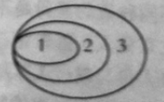
A.肾小球→肾小体→肾单位
B.基因→DNA→染色体
C.肌神经→脊髓→中枢神经系统
D.吞噬细胞→人体的第二道防线→非特异性免疫
12.下列有关人体消化与吸收的叙述，错误的是
A.既有消化作用，又有免疫作用的消化液是唾液
B.饭后立即进行剧烈活动会造成胃肠的血流量减少，从而影响消化
C.维生素主要在小肠内被消化分解后吸收
D.手术病人适量补充蛋白质类食物有利于伤口的愈合
13.下列与人体健康相关的叙述，正确的是
A.长期吸烟，会造成血液中红细胞数量减少，影响血液运输氧气的能力
B.当沙子进人眼睛时，应立即用水冲洗，不要揉搓眼睛，以免伤害虹膜
C.非处方药虽然可以自行购买，但都必须根据特定的医嘱谨慎用药
D.青春期应适当学习性知识，悦纳自己的性别及性征，有效调节自己的情绪
14.下列有关人体生理活动的叙述，正确的是
A.血液中的气体都是由红细胞中的血红蛋白来运输
B.肾小管重吸收作用消耗的氧气是通过扩散作用从血液进入组织细胞
C.经体循环，血液因营养物质减少，代谢废物增多，动脉血变成了静脉血
D.人能够控制呼吸运动暂时停止，这说明人的呼吸中枢位于大脑皮层上
15.下列有关潍坊生物的叙述，正确的是
A.临朐山蝎与蝗虫一样属于昆虫纲
B.泥鳅能生活在水中，离开水也能存活较长时间，属两栖动物
C.诸城恐龙化石的发现，为有关地区找油找矿提供了有较高价值的化石旁证
D.“四大家鱼”中的鲢鱼、鳙鱼属于同一物种的不同品种
16.在小麦种子萌发和幼苗形成过程中，能正确反映胚干重变化的是
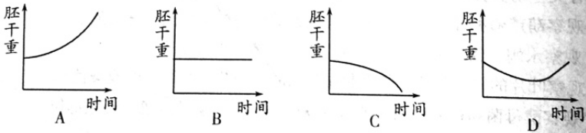
17.下列有关人和动物生殖和发育的叙述，正确的是
A.生殖期的青蛙雌雄抱对，在水中完成体内受精
B.鸟的胚胎发育过程与人一样，始终不能用肺呼吸
C.怀孕是受精卵不断分裂形成的早期胚胎植入子宫内膜的过程
D.胎儿通过胎盘把产生的二氧化碳等废物排到母体子宫里
18.下列有关人类起源与进化的叙述，错误的是
A.不同种族的差异是不同地域地理和气候环境对其定向选择的结果
B.北京猿人头盖骨化石是说明人类起源于古猿的最直接证据之—
C.类人猿与现代人某些器官在形态结构上的演化趋势是人猿同祖的解剖学证据
D.在人类进化过程的四个阶段中，最早学会用火的是能人
19.下列对生活中的生物技术的叙述，正确的是
A.白酒和葡萄酒制作过程都要经过霉菌的糖化和酵母菌的发酵等阶段
B.制作白酒和葡萄酒等用到“菌”和香菇一样都是营腐生生活
C.在果蔬贮藏场所适当降低氧气浓度的主要目的是抑制微生物的生长与繁殖
D.制作酸奶过程的实质是乳酸菌在适宜条件下将奶中的蛋白质转化成乳酸
20.下列有关植物生理功能的叙述，正确的是
A.同一株青州银瓜上雌花和雄花之间的传粉属自花传粉
B.石门红叶变红的主要原因是秋天日照时间缩短
C.诸城板栗嫁接繁殖比实生苗繁殖更能早产丰收
D.蜜桃种子无胚乳是因为胚珠内的中央细胞没有受精
21.某种蛾易被蝙幅捕食，但此种蛾的一部分会运用复杂的飞行模式，逃避蝙蝠的捕食。若干年后，变化后的蛾与祖先蛾不能自然交配。下列有关分析错误的是
A.祖先蛾和蛾的差异是自然环境选择的结果 B.变化后的蛾与祖先蛾已是两个物种
C.蛾复杂飞行模式的形成是定向变异的结果 D.蛾与编蝠在进化过程中相互影响
22.下列有关生物多样性的叙述，错误的是
A.栖息地的破坏和丧失是生物多样性面临威胁的主要原因
B.就地保护是保护生物多样性的根本途径
C.外来物种的合理引进能丰富我国生物的遗传多样性
D.将荒山改造为桃园减少水土流失，体现了生物多样性的直接使用价值
23.下列关于生命起源和进化的叙述，错误的是
A.利用分子生物学可以判断生物之间的亲缘关系和生物进化的顺序
B.凡是具有同源器官的生物都是由共同的原始祖先进化而来
C.米勒的实验结果支持了无机物到简单有机小分子物质的生命起源学说
D.对几类脊椎动物心脏结构的比较就能总结出动物从水生到陆生的进化趋势
24.下列设想，通过现有的生物技术不可能实现的是
A.让从委内瑞拉进口的几株名贵兰花快速繁育
B.培育出吃起来带有浓浓牛肉味的土豆
C.仅依赖三只生育期的雌性藏羚羊就能繁育出雄性藏玲羊
D.让一对良种雌、雄奶牛呆在英国，就能在中国生出它们的后代
25.下图环状DNA（质粒A）上含抗氨苄青霉素和四环素抗性基因。现将人的生长激素基因由a点切开嫁接质粒A上形成重组质粒，将重组质粒导入细菌B并获取“工程菌”进行培养。结果人的生长激素基因及抗氨苄青霉素基因都能成功表达，而四环素抗性基因不能表达。这一事实说明
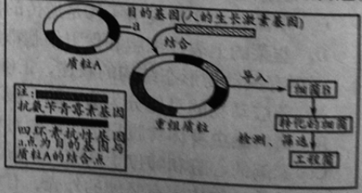
A.基因能控制生物的性状
B.基因是控制生物性状的基本单位
C.基因是有遗传效应的DNA片段
D.DNA是主要的遗传物质
第Ⅱ卷（非选择题 共50分）
26.（9分）以下是植物生长、发育过程中遇到的相关问题，请回答：
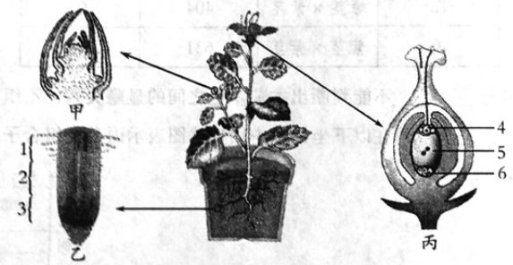
（1）植物由小到大土壤中减少的主要成分是 。这种成分主要由乙中的[ ] 吸收，再由茎中的 输送到植物体的枝叶。
（2）图甲是植物的芽，由于细胞的 ，芽才会逐渐生长发育。按照芽将来发育成的器官分，该芽属于 。
（3）大豆种子中贮存丰富营养物质的结构是由图丙中的[ ] 经受精作用发育而成。
（4）研究表明，当植物遇到干旱时，体内“抗旱蛋白”能促进该植物关闭气孔、休眠、生长抑制，这样有利于减少水分的 。
（5）为验证镁是植物生长的必需元素，用甲、乙两个相同水槽各培养10株相同的幼苗，在甲水槽中加入缺镁的完全营养液，则乙槽中应加入 。
27.（8分）今年上半年以来，我国部分地区出现人感染H7N9禽流感病毒病例，该病能从禽类传染给人，哺乳动物之间可通过飞沫传播。请回答：
（1）分析可知，H7N9禽流感具有传染性和 等特点，结合其传播途径判断该病属于 传染病。
（2）从传染病流行的环节看，携带H7N9禽流感病毒的禽类属于 ；与人体细胞相比该病病原体的结构特点是 。
（3）人类可以通过接种疫苗来预防禽流感，从免疫学角度看“疫苗”属于 ；接种疫苗属于预防传染病措施中的 。
（4）为验证一种新药对H7N9禽流感的疗效，感染动物甲注射了新药，给另外一种感染动物乙注射等剂量的常规药剂。写出你对该实验的改进建议： 。
28.（9分）“引体向上”是常见的体育考试项目之一。以下是考试过程中的相关问题。请分析回答：
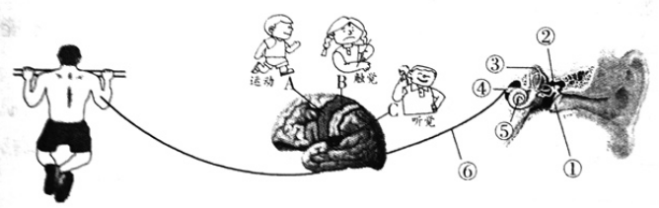
（1）监考员发出“开始” 口令后，学生才会实施考试，这种应答性反应过程属 反射。请用字母、数字和箭头表示听觉的形成过程 。
（2）“引体向上”的身体上升阶段，肱二头肌和肱三头肌的运动状态是 ；肘关节既牢固又灵活的原因是 。
（3）监考员观察完学生的动作状况后，接着做好相关记录，这一过程中眼球内晶状体曲度的变化是 ，从而保证在 上形成淸晰的物像。
下表是某正常人不同时段血糖含量变化统计表，饭后2小时血糖浓度变化的原因是 。
时间 | 饭前 | 饭 后
时间 | 饭前 | 1小时 | 2小时 | 3小时
血糖含量（毫克/分升） | 80 | 138 | 90 | 86
29.（8分）下列是人体部分形态结构和生理功能图示，请据图回答:
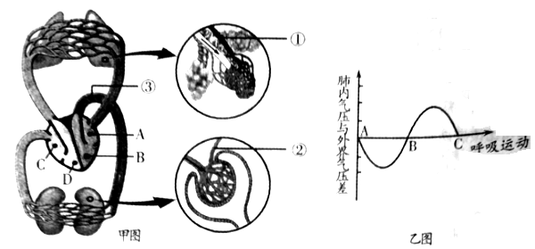
（1）图甲血管①和②中血液成分的共同特点是 ；肺泡和小肠绒毛壁结构的共同特点是 。
（2）正常情况下，血液流经肾脏后，血液中的 等成分减少。某人尿检时发现大分子蛋白质超标，该人血常规检查中最可能超标的是 的数量。
（3）静脉注射治疗肾脏病变，药物到达病灶前先后经过心脏腔室的顺序依次是 (填字母）；如果从③处向猪的心脏注水，水不能进入心脏的原因是 。
（4）图乙是人平静呼吸中肺内气压的变化曲线，BC段表示人体肋间肌和膈肌正处于 状态；证明人工呼吸有效的标志是：吹气过程中，被救者的胸廓 ，并且气体能够从口部排出。
30.（8分）下图为某生态系统中物质循环示意图，其中文字代表生物。请回答：
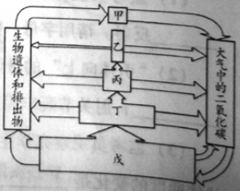
（1）该生态系统中最基本、最关键的生物成分是图中的 ；请表示出该生态系统中生物之间的食物联系 。
（2）若该图为农田生态系统的一部分，对“秸杆还田”起重要作用的生物是图中的 。该生物能够将秸秆中的有机物分解成为 等。
（3）该生态系统能量流动的特点是 ；若该生态系统受到重金属污染，则体内重金属浓度最大的生物是图中的 。
（4）下图表示某草原生态系统中草的变化曲线，请尝试用曲线画出该生态系统中鼠的相对量变化情况。
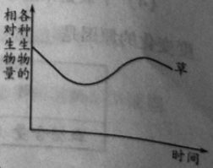
31.（8分）番茄不仅营养丰富、风味独特，而且还是科研人员从事科学实验的好材料，请回答：
（1）番前含有的 能预防人患坏血病。利用太空育种能使番茄的某些性状发生变异，因为太空特殊环境可能使植物的 发生改变。
（2）番茹种植过程中，菜农对植株进行摘心处理是利用 原理；番茄坐果后应及时追肥、灌水，此时吸收的水分主要用于植物的 。
（3）番茄的紫茎和绿茎是一对相对性状（显性性状用A表示，隐性性状用a表示），下表是甲、乙、丙三组番茄的杂交结果。
杂交组合 | 亲本 | 子一代不同植株数目
杂交组合 | 亲本 | 紫茎 | 绿茎
甲 | 紫茎×绿茎 | 422 | 417
乙 | 绿茎×紫茎 | 404 | 0
丙 | 紫茎×紫茎 | 631 | 208
上述杂交组合 不能判断出番茄茎色之间的显隐关系；乙组合中紫茎植株的基因型是 。请在以下坐标系中用柱状图表示丙杂交组合子一代不同基因型植株的比例关系。


